Гусев Виталий Евгеньевич 09-832

Кр по ИТ

Оглавление

1. Word 2

1.1 Код 2

1.2 Формула 3

2. Excel 4

2.1 Вычисление интеграла 4

2.2 Построение графика функции 4

2.3 Двоичное представление числа 5

3. Access 7

3.1 Структура данных 7

# Word

# Код

#include <iostream>

#include <cstdlib>

#include <ctime>

#define N 25

using namespace std;

int main()

{

srand (time(NULL));

int a[N];

for (int i=0; i<N; i++) {

a[i]=rand()%100;

cout<< a[i] << " ";

}

cout << endl;

int k=-1;

for (int i=0; i<N; i++) {

for (int j=i; j>=0; j--) {

if (a[i]<a[j]) {

k=j;

}

}

if (k!=-1) {

for (int j=i; j>k; j--) {

swap (a[j], a[j-1]);

}

}

k=-1;

}

for (int i=0; i<N; i++) {

cout << a[i] << " ";

}

}

# Формула

$${(a+b)}^{2}=a^{2}+2*a*b+b^{2}$$

# Список литературы

https://lumpics.ru/as-in-word-to-make-a-list-of-references/#i-4

# Excel

# Вычисление интеграла

1. =((3*A4^3+2*A4^2+4*A4+6)*dx)+B3

b.

|  |  |  |  |  |  |  |  |  |  |  |  |  |  |  |
| --- | --- | --- | --- | --- | --- | --- | --- | --- | --- | --- | --- | --- | --- | --- |
| a | b |  | dx | N | x | 3*x^3+2*x^2+4*x+6 |  |  |  |  |  | Число в десятичной системе |  | Число в двоичной системе |
| 1 | 2 |  | 0,001 | 1000 | 5 | 451 |  |  |  |  |  | 253 |  | 1 |
| Разбиение интервала [a;b] на dx |  |  | Значения функции от a до b |  |  |  |  |  |  |  |  | 126 |  | 0 |
| 1 | 0,015 | Вычисление интеграла от B4 до B1004 | 15 |  |  |  |  |  |  |  |  | 63 |  | 1 |
| 1,001 | 0,030017 |  | 15,017011 |  |  |  |  |  |  |  |  | 31 |  | 1 |
| 1,002 | 0,045051 |  | 15,03404402 |  |  |  |  |  |  |  |  | 15 |  | 1 |
| 1,003 | 0,060102 |  | 15,05109908 |  |  |  |  |  |  |  |  | 7 |  | 1 |
| 1,004 | 0,07517 |  | 15,06817619 |  |  |  |  |  |  |  |  | 3 |  | 1 |
| 1,005 | 0,090256 |  | 15,08527538 |  |  |  |  |  |  |  |  | 1 |  | 1 |
| 1,006 | 0,105358 |  | 15,10239665 |  |  |  |  |  |  |  |  |  |  |  |

[Таблица из Excel](09-832(2)%20Гусев%20Виталий.xlsx)(нажать для перехода)

# Построение графика функции

# Двоичное представление числа

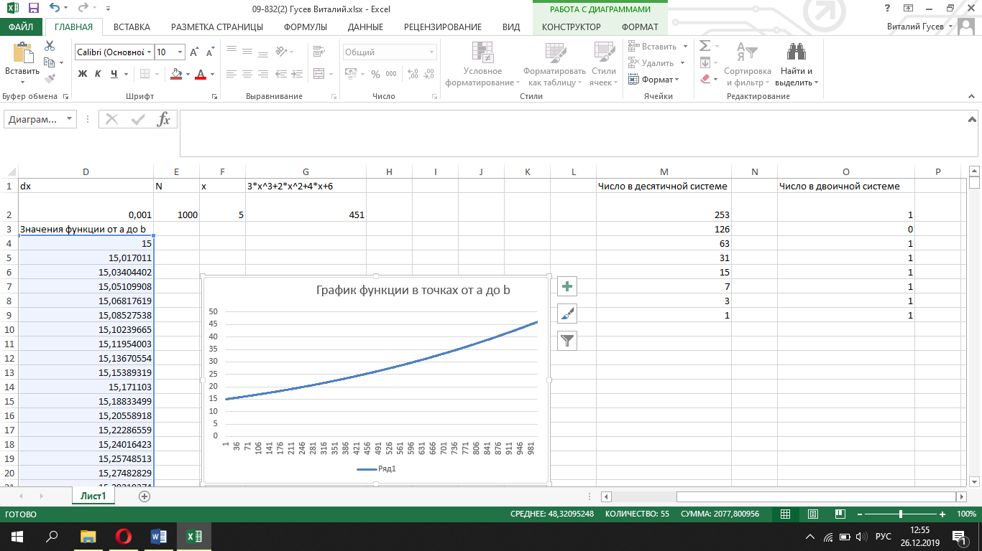

Рисунок 1 Перевод Числа

# Access

# Структура данных

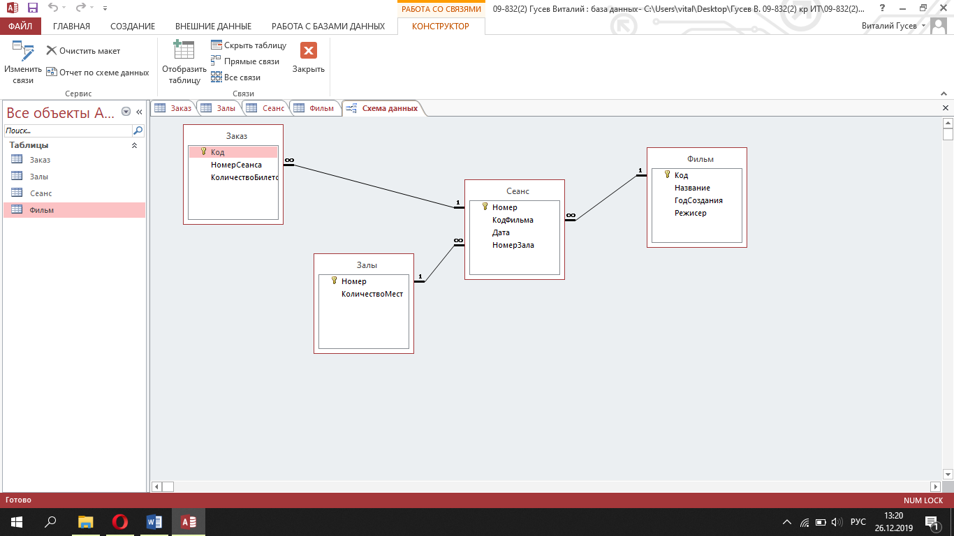

Рисунок 2 Связи данных